Autorimesse

Campo di applicazione
Definizioni
Classificazioni
Valutazione del rischio di incendio
Strategia antincendio
Reazione al fuoco
Resistenza al fuoco
Compartimentazione
Esodo
Gestione della sicurezza antincendio
Controllo dell’incendio
Controllo fumo e calore
Sicurezza degli impianti tecnologici e di servizio
Valutazione del rischio di esplosione
Metodi
Scenari per la verifica della capacità portante in caso di incendio
Riferimenti

Campo di applicazione
- La presente regola tecnica verticale reca disposizioni di prevenzione incendi riguardanti le attività di autorimessa con superficie superiore a 300 m².
- Ai fini della presente regola tecnica verticale, non sono considerate autorimesse:
  - aree coperte destinate al parcamento di veicoli ove ciascun posto auto sia accessibile direttamente da spazio scoperto, o con un percorso massimo inferiore a 2 volte l’altezza del piano di parcamento;
  - spazi destinati all’esposizione, alla vendita o al deposito di veicoli provvisti di quantitativi limitati di carburante per la semplice movimentazione nell’area.
Per le caratteristiche dimensionali dell’autorimessa si deve fare riferimento, fatte salve le indicazioni contenute nella presente RTV, alla regolamentazione vigente in materia o alla regola dell’arte.

Definizioni
- Autorimessa: area coperta, con servizi annessi, destinata al ricovero, alla sosta e alla manovra di veicoli.
- Autorimessa privata: autorimessa il cui uso è riservato ad un solo utente o ad un gruppo limitato e definito di utenti, con titolo ad accedervi.
- Autorimessa pubblica: autorimessa la cui utilizzazione è aperta alla generalità degli utenti.
- Autorimessa isolata: autorimessa situata in edificio esclusivamente destinato a tale uso ed eventualmente adiacente ad edifici destinati ad altri usi, strutturalmente e funzionalmente separata da questi.
- Autorimessa mista: autorimessa non rientrante nella tipologia di autorimessa isolata.
- Autorimessa aperta: autorimessa, o suo compartimento, munita di aperture di smaltimento di tipo SEa (capitolo Errore: sorgente del riferimento non trovata) di superficie utile ≥ 15% della superficie dell’autorimessa, distribuite secondo le prescrizioni del paragrafo V.6.5.7.
- Autorimessa chiusa: autorimessa, o suo compartimento, non rientrante nella tipologia di autorimessa aperta.
- Autorimessa a spazio aperto: autorimessa, o suo compartimento, priva di elementi di separazione ai fini dell’organizzazione dei volumi interni.
- Superficie dell’autorimessa: superficie complessiva dell’autorimessa misurata al netto dello spessore delle pareti perimetrali, comprendente anche la superficie di eventuali aree TM1 non compartimentate.
- Veicolo: macchina munita di motore con qualsiasi tipologia di alimentazione destinata al trasporto di persone o cose, non trasportante sostanze o miscele pericolose.
Ad esempio: autovettura, autobus, motociclo, ciclomotore, …
- Autosilo: volume interno ad opera da costruzione destinato al ricovero, alla sosta e alla manovra dei veicoli, eseguita esclusivamente a mezzo di monta auto.
- Monta auto: apparecchio elevatore destinato al trasporto di veicoli.

Classificazioni
- Ai fini della presente regola tecnica, le autorimesse sono classificate come segue:
  - in relazione alla tipologia di servizio:
SA: autorimesse private;
SB: autorimesse pubbliche;
SC: autosilo;
  - in relazione alla superficie dell’autorimessa o del compartimento:
AA: 300 m2 < A ≤ 1000 m2;
AB: 1000 m2 < A ≤ 5000 m2;
AC: 5000 m2 < A ≤ 10000 m2;
AD: A > 10000 m2;
  - in relazione alle quote massima e minima dei piani h dell’autorimessa; nel caso di autorimesse miste, la quota massima coincide con l’altezza antincendio del fabbricato:
HA: -6 m < h ≤ 12 m;
HB: -6 m < h ≤ 24 m, non ricomprese in HA;
HC: -10 m < h ≤ 32 m, non ricomprese in HA e HB;
HD: qualsiasi h, non ricomprese in HA, HB e HC;
- Le aree dell’attività sono classificate come segue:
TA: aree dedicate a ricovero, sosta e manovra dei veicoli;
TZ: aree destinate ai servizi annessi all’autorimessa. I locali adibiti a manutenzione e riparazioni autoveicoli non possono avere una superficie superiore al 20% della superficie dell’autorimessa e devono essere collocati a quota > -6 m.
Ad esempio, per servizi annessi si intendono: stazioni di lavaggio, stazioni di lubrificazione e minuta manutenzione, guardiania, uffici di pertinenza, …
- Le aree comunicanti con l’attività di autorimessa sono classificate come segue:
TM1: aree o locali destinati a depositi di materiali combustibili, con esclusione di sostanze o miscele pericolose, di superficie lorda complessivamente ≤ 25 m2 e con carico di incendio specifico qf ≤ 300 MJ/m2, non classificati come aree a rischio specifico;
Ad esempio: area destinata a cantine di civile abitazione, …
TM2: aree destinate anche a depositi di materiali combustibili, con esclusione di sostanze o miscele pericolose in quantità significative, con carico di incendio specifico qf ≤ 1200 MJ/m2, non classificate come aree a rischio specifico;
Ad esempio: area destinata a deposito di attività di vendita, …
TT: locali tecnici rilevanti ai fini della sicurezza antincendio.
Ad esempio: cabine elettriche, centrali termiche, gruppi elettrogeni, …

Valutazione del rischio di incendio
- La progettazione della sicurezza antincendio deve essere effettuata attuando la metodologia di cui al capitolo Errore: sorgente del riferimento non trovata.
- I profili di rischio sono determinati secondo la metodologia di cui al capitolo Errore: sorgente del riferimento non trovata.

Strategia antincendio
- Devono essere applicate tutte le misure antincendio della regola tecnica orizzontale attribuendo i livelli di prestazione secondo i criteri in esse definiti, fermo restando quanto indicato al successivo comma 3.
- Devono essere applicate le prescrizioni del capitolo Errore: sorgente del riferimento non trovata in merito alle aree a rischio specifico, del capitolo Errore: sorgente del riferimento non trovata, fermo restando quanto indicato al successivo paragrafo V.6.6, e le prescrizioni delle altre regole tecniche verticali, ove pertinenti.
- Nei paragrafi che seguono sono riportate indicazioni complementari o sostitutive delle soluzioni conformi previste dai corrispondenti livelli di prestazione della RTO.

Reazione al fuoco
- Nelle aree TA non è ammesso il livello di prestazione I (capitolo Errore: sorgente del riferimento non trovata).
- Le strutture portanti e separanti delle attività SC devono essere realizzate con materiali del gruppo GM0 di reazione al fuoco (capitolo Errore: sorgente del riferimento non trovata).

Resistenza al fuoco
- Con esclusione delle autorimesse isolate, la classe di resistenza al fuoco dei compartimenti (capitolo Errore: sorgente del riferimento non trovata) non può essere comunque inferiore a quanto previsto in tabella V.6-1.
- L’opera da costruzione contenente l’autosilo deve avere indipendenza strutturale rispetto alle altre opere da costruzione e separata con elementi di resistenza al fuoco almeno di classe 120 (capitolo Errore: sorgente del riferimento non trovata).
Compartimenti | Classificazione dell’attività
Compartimenti | SA, SB |  |  | SC
Compartimenti | Autorimesse aperte | Autorimesse chiuse |  | SC
Compartimenti | Autorimesse aperte | HA, HB | HC, HD | SC
Fuori terra | 30 | 60 | 90 | Resistenza al fuoco  secondo capitolo Errore: sorgente del riferimento non trovata
Interrati | 60 | 60 | 90
Tabella V.6-1: Classe minima di resistenza la fuoco

Compartimentazione
- L’autorimessa deve costituire compartimento autonomo.
- È ammessa la presenza di aree TM1 nello stesso compartimento di autorimesse classificate SA e AA e HA.
- Le aree TM2 e TT devono costituire compartimento autonomo.
- La comunicazione dell’autorimessa con altre attività deve avvenire tramite filtro.
- Le autorimesse di tipo SA e AA e HC possono comunicare, tramite varchi muniti di chiusure almeno E 30-Sa, con attività non aperte al pubblico e, con aree TM2 e TT, mediante varchi muniti di chiusure con caratteristiche di resistenza al fuoco determinate secondo il capitolo Errore: sorgente del riferimento non trovata e comunque non inferiore a 30.
- Se l’autorimessa comunica tramite un sistema d’esodo comune con altre attività aperte al pubblico, i compartimenti di tali attività devono essere a prova di fumo proveniente dall’autorimessa.

Esodo
- Le aree interne all’autosilo non devono essere accessibili al pubblico. La determinazione dell’affollamento tiene conto del personale addetto.

Gestione della sicurezza antincendio
- Nelle autorimesse deve essere installata la segnaletica riferita ai divieti e alle limitazione di esercizio.
- Nelle autorimesse è vietato:
  - fumare o usare fiamme libere;
  - depositare o effettuare travasi di fluidi infiammabili, compresa l’esecuzione di operazioni di riempimento e svuotamento dei serbatoi di carburante;
  - eseguire manutenzione, riparazioni degli autoveicoli o prove di motori, al di fuori delle aree appositamente predisposte;
  - l’accesso di veicoli con evidenti perdite di carburante (specificando, eventualmente, la motivazione nella segnaletica);
  - l’accesso per gli autoveicoli non in regola con gli obblighi di manutenzione sul circuito carburanti.
- Nelle autorimesse è obbligatorio intervenire rapidamente sulle perdite di carburante liquido versando sulla pozza del materiale assorbente (es. sabbia, …).
- Il parcamento degli autoveicoli alimentati a GPL con impianto dotato di sistema di sicurezza conforme al regolamento ECE/ONU 67-01 è consentito esclusivamente nei piani fuori terra e nei piani interrati, non oltre la quota -6 m.
- Il parcamento di autoveicoli alimentati a gas GPL privi del dispositivo di cui al precedente punto 4 è consentito soltanto nei piani fuori terra non comunicanti con piani interrati.
- La gestione della sicurezza deve prevedere la determinazione delle aree di sosta, del numero e della tipologia dei veicoli.

Controllo dell’incendio
- L’attività deve essere dotata di misure di controllo dell’incendio (capitolo Errore: sorgente del riferimento non trovata) secondo i livelli di prestazione previsti in tabella V.6-2.
- Ai fini della eventuale applicazione della norma UNI 10779, devono essere adottati i parametri di progettazione minimi riportati in tabella V.6-3 e deve essere prevista la protezione interna.
- Per la progettazione dell’eventuale impianto automatico di controllo o estinzione dell’incendio di tipo sprinkler secondo norma UNI EN 12845 l’alimentazione idrica deve essere almeno di tipo singola superiore.
Classificazione  dell’attività | SA, SB |  | SC
Classificazione  dell’attività | HA, HB | HC, HD | SC
AA | II | III | V
AB | III | IV [1] [2] | V
AC, AD | IV [1] |  | V
[1] Protezione automatica delle aree TA.
[2] Livello di prestazione III per autorimesse aperte.
Tabella V.6-2: Livello di prestazione per controllo dell’incendio
Classificazione  dell’attività |  | Livello di pericolosità  minimo | Protezione esterna | Caratteristiche minime alimentazione idrica (UNI EN 12845)
AA | HA, HB | - | - | -
AA | HC, HD | 1 | Non richiesta | Singola [1]
AB | HA, HB | 1 | Non richiesta | Singola
AB | HC, HD | 2 | Sì [2] | Singola
AC | HA, HB, HC, HD | 2 | Sì [2] | Singola
AD | HA, HB, HC, HD | 3 | Sì | Singola superiore
[1] È consentita l’alimentazione di tipo promiscuo secondo UNI 10779.
[2] La protezione esterna non è richiesta, se adottato il livello di pericolosità 3.
Tabella V.6-3: Parametri progettuali per rete idranti secondo UNI 10779

Controllo fumo e calore
- L’attività deve essere dotata di misure di controllo di fumi e calore (capitolo Errore: sorgente del riferimento non trovata) secondo quanto indicato nella tabella V.6-4.
Attività |  | SA |  | SB |  | SC
 |  | AA, AB, AC | AD | AA, AB | AC, AD | SC
Fuori terra | HA, HB | II |  |  |  | III
Interrate | HA, HB | II | III | II | III | III
Interrate | HC, HD | III |  |  |  | III
Tabella V.6-4: Livelli di prestazione per controllo fumo e calore
- L’altezza media delle aree TA non deve essere inferiore a 2 m.
- È considerata soluzione conforme per il livello di prestazione II (capitolo Errore: sorgente del riferimento non trovata), lo smaltimento di fumo e calore d’emergenza dimensionato in accordo con le indicazioni di cui ai successivi punti 5, 6, 7 e 8.
- Il livello di prestazione III (capitolo Errore: sorgente del riferimento non trovata) deve prevedere un sistema progettato, realizzato ed esercito a regola d’arte (capitolo Errore: sorgente del riferimento non trovata) e con le indicazioni di cui al successivo punto 9.
- Per le aperture di smaltimento di fumo e calore d’emergenza deve essere impiegato il tipo di dimensionamento SE3, a prescindere dal valore del carico di incendio specifico qf.
- Per autorimesse di tipo AA e HA aventi altezza media dei locali non inferiore a 2,20 m e per quelle di tipo AB e HB aventi altezza media dei locali non inferiore a 2,40 m, può essere impiegata la formula SE = (A · qf) / 20000 + A / 100, con il requisito aggiuntivo che almeno il 10% sia di tipo SEa, SEb o SEc.
- Ciascuna apertura di smaltimento deve avere superficie minima pari a 0,20 m2.
- L’uniforme distribuzione in pianta delle aperture di smaltimento deve essere verificata impiegando il metodo delle aree di influenza (capitolo Errore: sorgente del riferimento non trovata) ed imponendo contemporaneamente:
  - raggio di influenza roffset pari a 20 m per tutte le tipologie di aperture di smaltimento;
  - raggio di influenza roffset pari a 30 m per le sole aperture di smaltimento SEa, SEb, SEc.
Si intende garantire l’uniforme distribuzione anche delle aperture di smaltimento permanentemente aperte (SEa) o facilmente apribili (SEb, SEc).
Qualora non sia verificata l’uniforme distribuzione in pianta delle aperture di smaltimento si impiega il livello di prestazione III.
- In caso di installazione di un sistema di controllo di fumo e calore, deve essere previsto un quadro di comando e controllo in posizione protetta e segnalata presso il piano d’accesso per soccorritori, in grado di realizzare e segnalare il ciclo di apertura/chiusura del sistema naturale di controllo del fumo e calore o marcia/arresto del sistema forzato di controllo del fumo e calore.
Le squadre di soccorso devono avere la possibilità di comandare il funzionamento dei sistemi di controllo del fumo e calore durante l’incendio.
La funzione di controllo del fumo e calore e di aerazione ordinaria può essere svolta dallo stesso impianto a doppio impiego (dual-purpose).

Sicurezza degli impianti tecnologici e di servizio
- Al fine di non costituire pericolo durante le operazioni di estinzione dell’incendio, deve essere previsto in zona segnalata e di facile accesso, un dispositivo di sezionamento di emergenza che, con una sola manovra, tolga tensione a tutto l’impianto elettrico dell’autorimessa, compreso quello di eventuali box, alimentati da un impianto elettrico separato.
- La protezione dai sovraccarichi e dai guasti a terra dell’impianto elettrico ed il dispositivo di sezionamento di emergenza devono essere installati all’esterno del compartimento antincendio.
- Nell’autorimessa è consentito l’utilizzo di sistema monta auto conforme alle direttive CE applicabili e dotato di alimentazione elettrica di riserva; in tale caso, è necessario:
  - esporre all’esterno, in corrispondenza del vano di caricamento, in luogo idoneo e facilmente visibile, il regolamento di utilizzazione dell’impianto, con le limitazioni e prescrizioni di esercizio;
  - dotare l’attività di misure di controllo dell’incendio (capitolo Errore: sorgente del riferimento non trovata) almeno di livello di prestazione IV a protezione delle aree TA, indipendentemente dalla sua superficie.

Valutazione del rischio di esplosione
- La probabilità di formazione di atmosfere esplosive pericolose all’interno di un’autorimessa dovute a perdite strutturali e/o a disfunzioni prevedibili e/o rare del circuito carburate dei veicoli è da ritenersi remota, nel rispetto di tutte le seguenti condizioni, che determinano la possibilità di omettere la valutazione del rischio di esplosione prevista dal capitolo Errore: sorgente del riferimento non trovata:
  - al fine di far fronte alle perdite strutturali e a quelle di entità equiparabile, le superfici di smaltimento in emergenza dell’autorimessa devono essere rispondenti alle seguenti ulteriori specifiche:
    - almeno il 30% delle aperture previste deve essere di tipo SEa;
    - il roffset tra due SEa consecutive deve essere non superiore a 30 m e comunque devono essere presenti almeno due aperture SEa in posizione ragionevolmente contrapposte;
    - nel caso in cui il box auto non sia dotato di aperture permanenti verso l’esterno, la percentuale di foratura delle eventuali basculanti dei box auto deve essere non inferiore al 30% della superficie della basculante e le aperture devono essere dislocate per metà nella parte alta e per l’altra metà nella parte bassa della basculante stessa.
  - al fine di ridurre la probabilità di disfunzioni prevedibili e/o rare sui circuiti di carburante devono essere adottate le ulteriori prescrizioni riportate al paragrafo V.6.5.5.

Metodi

Scenari per la verifica della capacità portante in caso di incendio
- Ai fini dell’applicazione dei metodi dell’ingegneria della sicurezza antincendio, possono essere adottate le indicazioni di seguito riportate.
- Possono essere impiegati gli scenari d’incendio di progetto (capitolo Errore: sorgente del riferimento non trovata) descritti nel presente paragrafo per le autorimesse aventi entrambe le seguenti caratteristiche:
  - autorimessa aperta le cui aperture di smaltimento costituiscano almeno il 50% della superficie complessiva della facciata su cui sono attestate;
  - autorimessa fuori terra ed a spazio aperto.
- Per la definizione degli incendi naturali di progetto, si considerano le curve RHR(t) di cui alle tabelle V.6-5, V.6-6 e V.6-7 in cui il tempo è riferito all’istante d’innesco del veicolo.
- Con riferimento alla disposizione tipica di parcheggio all’interno di un’autorimessa, il tempo di propagazione dell’incendio da un veicolo al veicolo adiacente può essere assunto pari a 12 minuti.
- Gli scenari di incendio di progetto da impiegare sono indicati nell’illustrazione V.6-1.
- Gli scenari descritti sono adattati caso per caso in relazione ad eventuali conformazioni particolari del piano di parcamento.
- Nell’illustrazione V.6-2 si riportano a titolo esemplificativo le curve RHR(t) nel caso dello scenario di incendio di progetto S3, supponendo che il secondo veicolo ad incendiarsi sia un veicolo commerciale.
- Nel caso di adozione di modelli di incendio numerici semplificati dell’Eurocodice UNI EN 1991-1-2 rappresentativi di incendi localizzati, gli stessi vanno applicati con le seguenti prescrizioni:
  - per la determinazione della temperatura di una colonna ci si riferisce cautelativamente al riscaldamento della trave posta sulla sua sommità;
  - per gli scenari S2 ed S3, nel caso di modello di incendio localizzato con fiamma non impattante il soffitto, la definizione del flusso termico necessaria per il modello di riscaldamento degli elementi strutturali è condotta cautelativamente con riferimento all’incendio con fiamma impattante il soffitto.
Tempo dopo innesco [s] | 0 | 240 | 960 | 1440 | 1500 | 1620 | 2280 | 4200
RHR(t) [kW] | 0 | 1400 | 1400 | 5500 | 8300 | 4500 | 1000 | 0
Tabella V.6-5: Curva RHR(t) per autoveicolo (primo innesco, RHRmax = 8300 kW)
Tempo dopo innesco [s] | 0 | 60 | 600 | 960 | 1020 | 1140 | 1800 | 3720
RHR(t) [kW] | 0 | 2400 | 2400 | 5500 | 8300 | 4500 | 1000 | 0
Tabella V.6-6: Curva RHR(t) per autoveicolo (propagaz. al successivo veicolo, RHRmax = 8300 kW)
Tempo dopo innesco [s] | 0 | 300 | 900 | 1500
RHR(t) [kW] | 0 | 18000 | 18000 | 0
Tabella V.6-7: Curva RHR(t) per autoveicolo commerciale (primo innesco e propagazione al successivo veicolo, RHRmax = 18000 kW)

Riferimenti
- Si indicano i seguenti riferimenti bibliografici in merito al controllo di fumi e calore nelle autorimesse:
  - prCEN/TR 12101-11 “Smoke and heat control systems. Part 11: Indoor vehicle parks”;
  - BS 7346-7:2013 “Components for smoke and heat control systems. Code of practice on functional recommendations and calculation methods for smoke and heat control systems for covered car parks”;
  - CEN TC 191 SC1 WG9 prEN TS 12101 – 11 nineteenth draft SHVC car parks 10.06.2015;
  - UNI 9494-2 appendice H – committee draft 2016 -06-01;
  - Arrêté du 9 mai 2006 “Approbation de dispositions complétant et modifiant le règlement de sécurité contre les risques d'incendie et de panique dans les établissements recevant du public (parcs de stationnement couverts) (ERP)”, Francia.
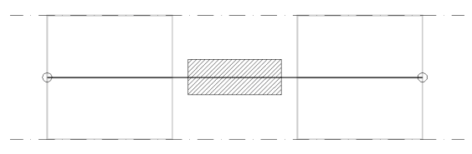 | Scenario S1: caratterizzato dall’incendio di un autoveicolo commerciale in corrispondenza della mezzeria della trave o del solaio.
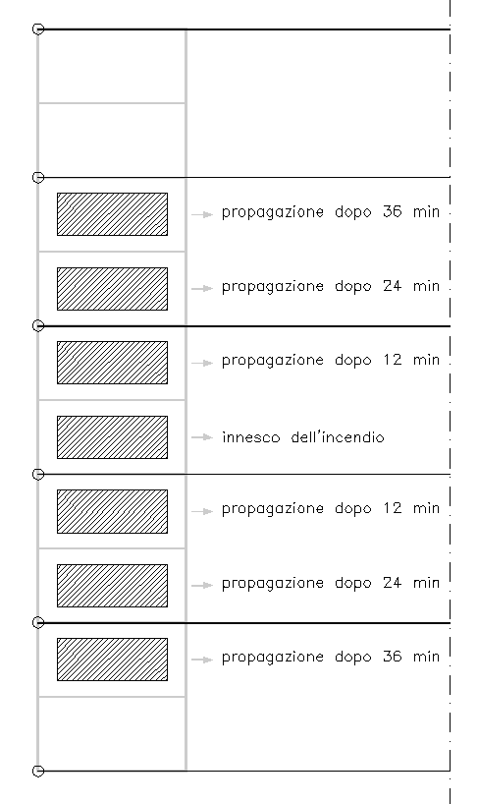 | Scenario S2: caratterizzato dalla propagazione simmetrica dell’incendio a partire dall’autoveicolo centrale con un tempo di ritardo dell’innesco pari a 12 minuti, coinvolgendo complessivamente 7 veicoli. Tra questi deve essere prevista la presenza di un autoveicolo commerciale posto al centro, quindi incendiato per primo, o di fianco al primo autoveicolo innescato.
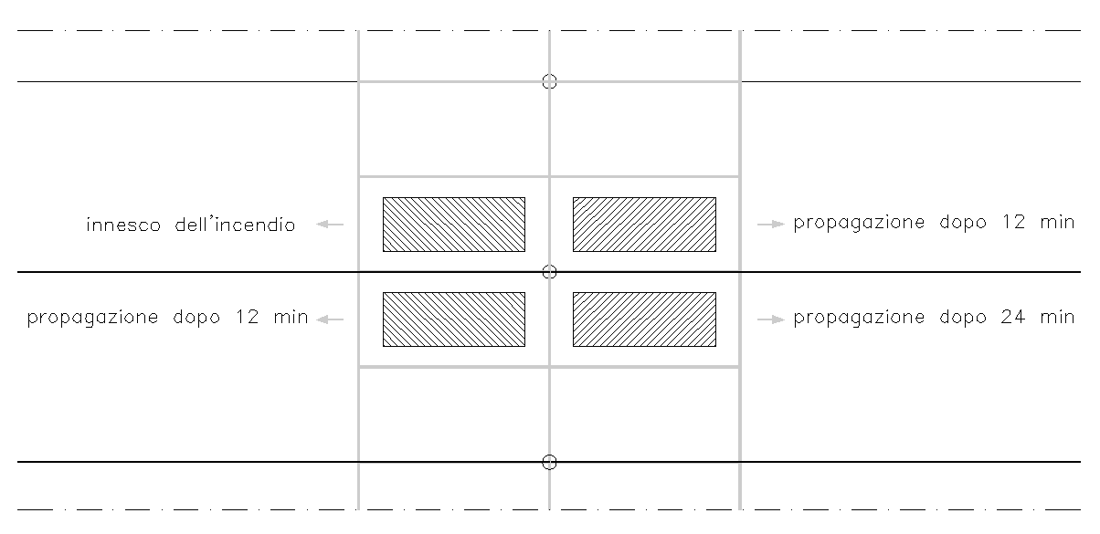 | Scenario S3: caratterizzato dall’incendio di 4 veicoli posti intorno ad una colonna. L’incendio si avvia da uno di essi, dopo 12 minuti si propaga a 2 veicoli, dopo ulteriori 12 minuti si propaga all’ultimo veicolo; uno dei veicoli deve essere un autoveicolo commerciale.
Illustrazione V.6-1: Schematizzazione degli scenari di incendio di progetto
Illustrazione V.6-2: Curve RHR(t) per lo scenario S3

